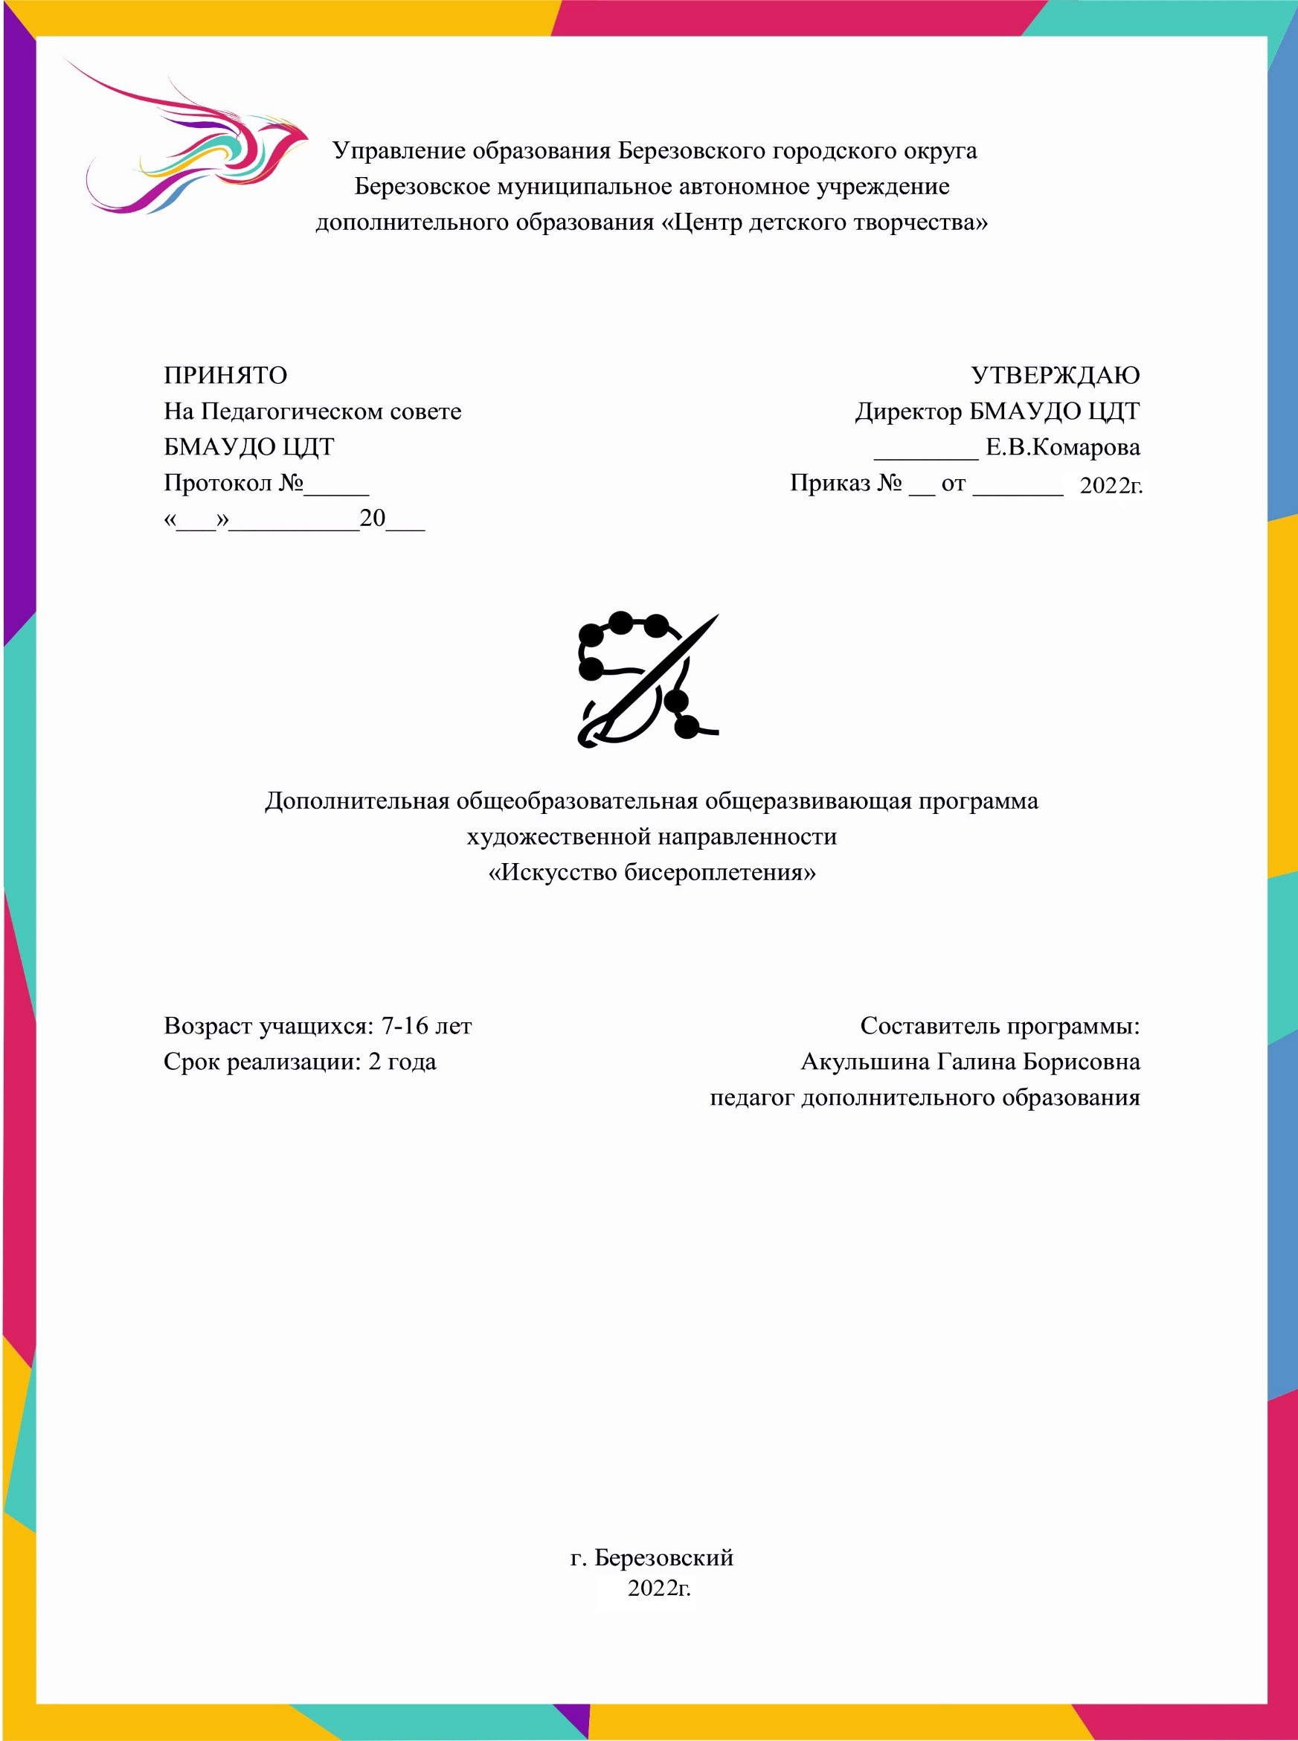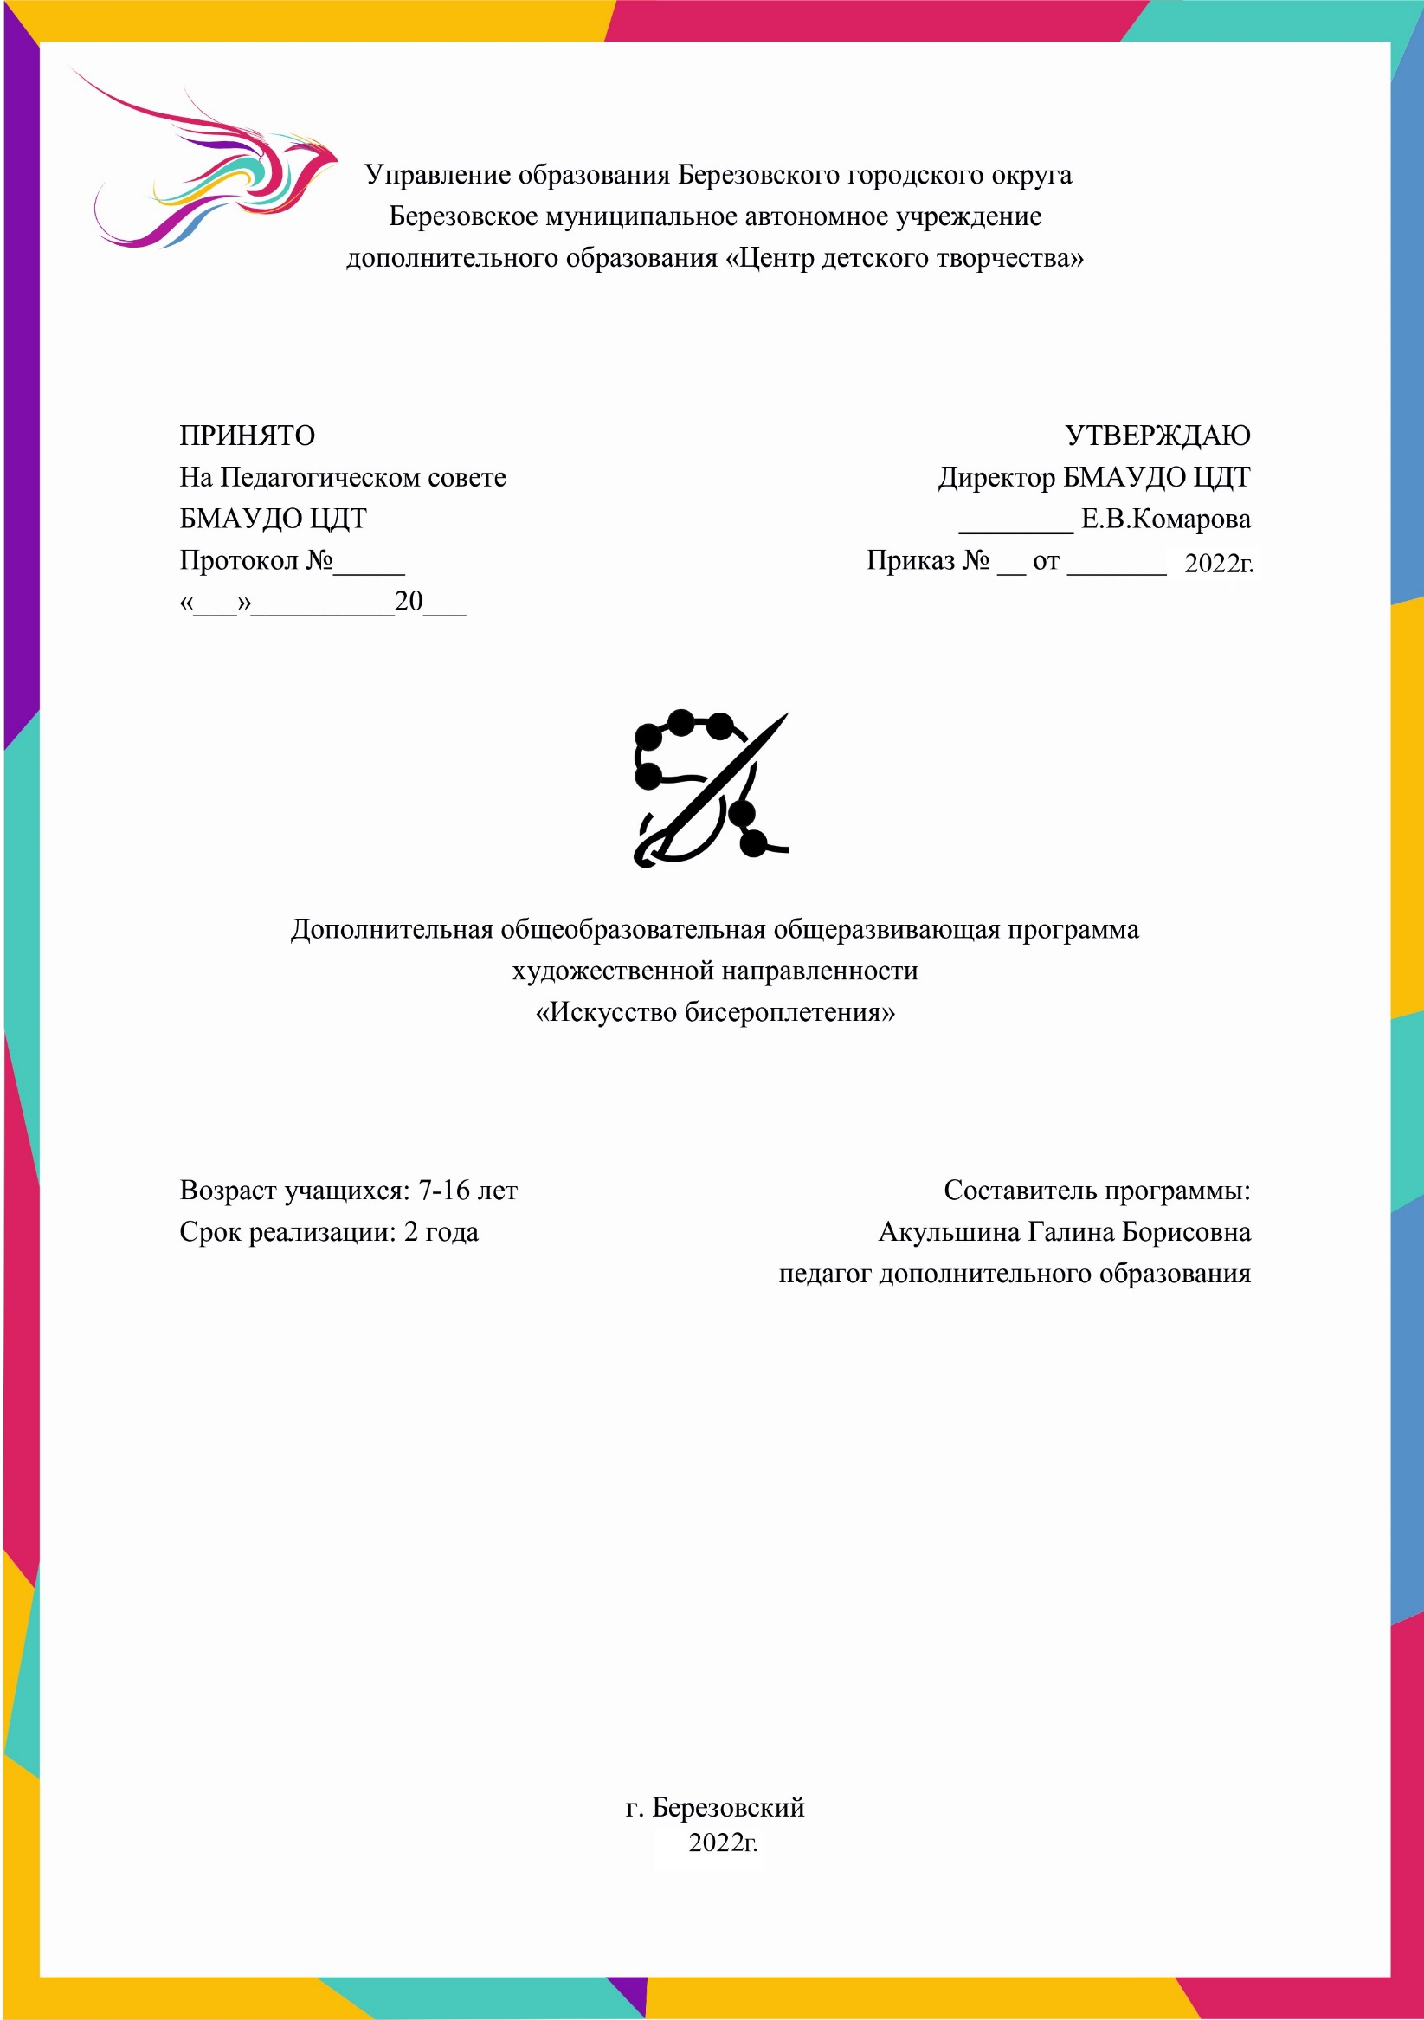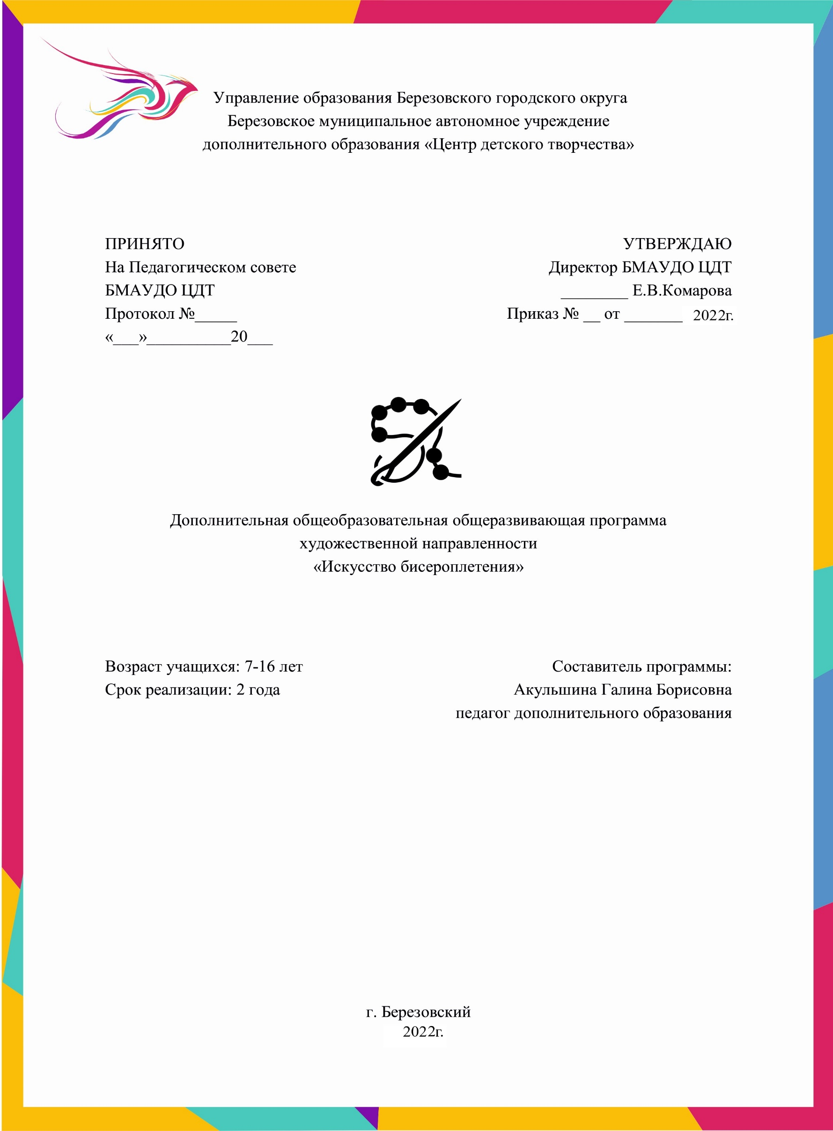Управление образования Березовского городского округа

Березовское муниципальное автономное учреждение

дополнительного образования «Центр детского творчества»



|  |  |
| --- | --- |
| ПРИНЯТО:  На педагогическим совете  БМАУДО ЦДТ  Протокол № 5 от 15.08.2023 г. | УТВЕРЖДАЮ  Директор БМАУДО ЦДТ  Комарова цдт факсимиле Е.В. Комарова  Приказ № 97 от 15.08.2023 г. |

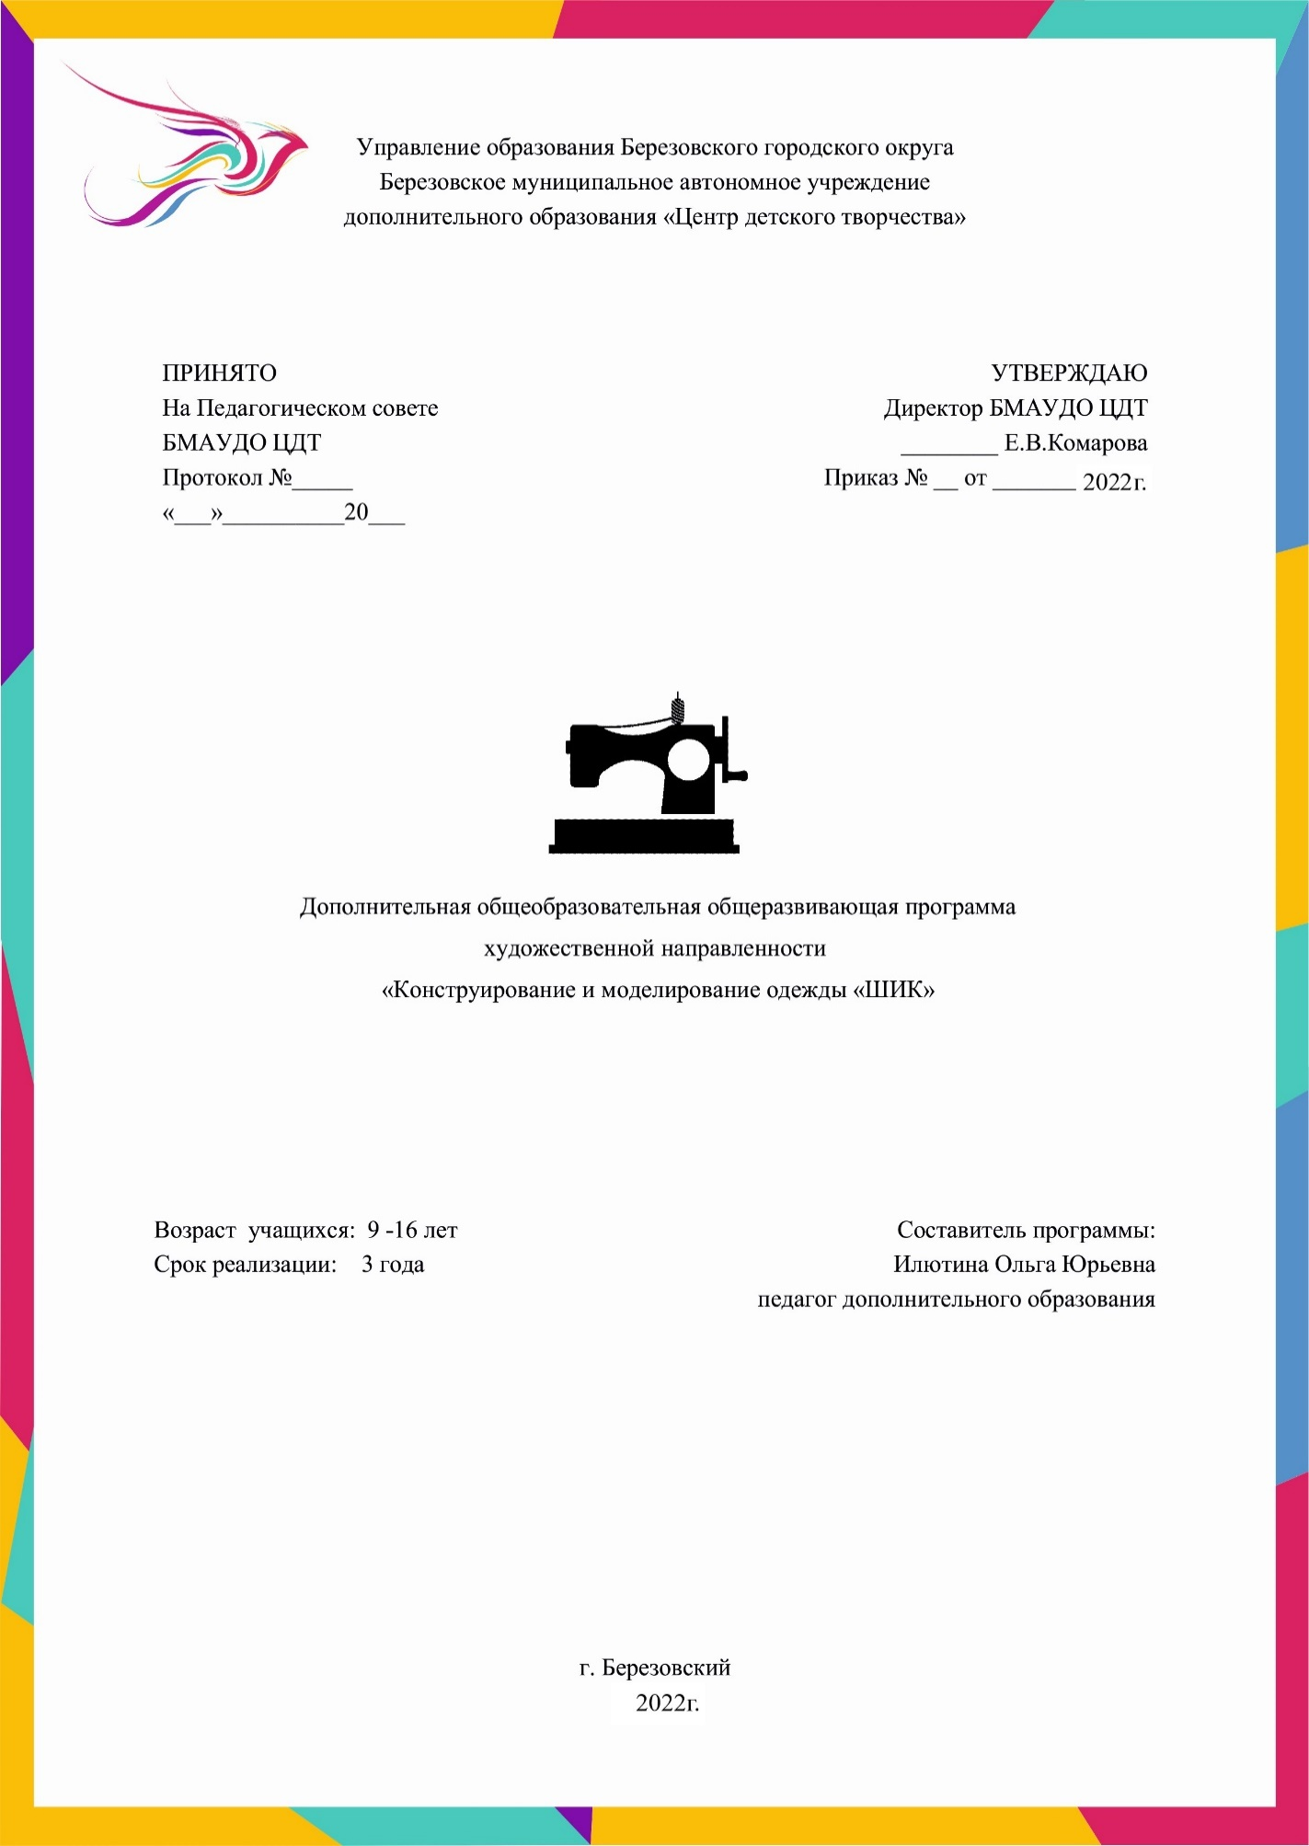

Дополнительная общеобразовательная общеразвивающая программа

художественной направленности

«Конструирование и моделирование одежды «ШИК»

|  |  |
| --- | --- |
| Возраст учащихся: 9-16 лет  Срок реализации: 3 года | Составитель программы:  Илютина Ольга Юрьевна  педагог дополнительного образования |

г. Березовский

2023 г.

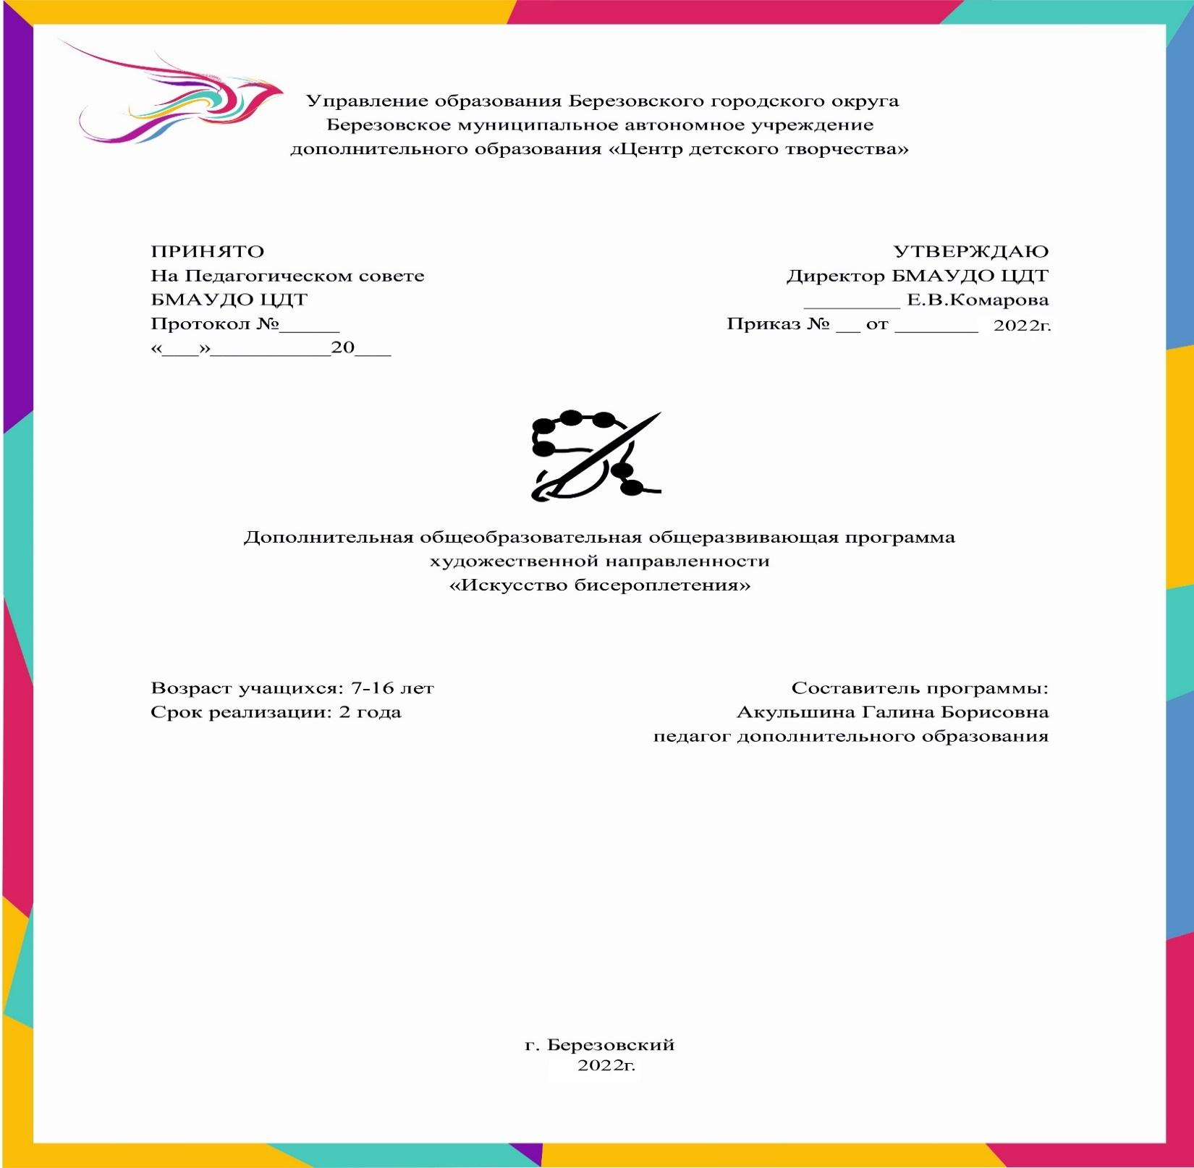

Структура

1. Пояснительная записка

- нормативно – правовые основания разработки программы;

- сведения о программе;

- характеристика программы (ее значимости);

- направленность;

- адресат;

- срок реализации программы;

- объем учебного времени, предусмотренный учебным планом;

- режим занятий;

- формы обучения и виды занятий;

- цель и задачи программы.

2. Содержание программы

3. Планируемые результаты

4. Организационно-педагогические условия программы

- материально-техническое обеспечение;

- информационное обеспечение (печатное и электронное);

- кадровое обеспечение.

5. Оценочные материалы

6. Методические материалы

7. Приложение 1 – Учебный план

8. Приложение 2 – Календарно-учебный график

9. Приложение 3 – Рабочие программы модулей

1. Пояснительная записка

Нормативно – правовые основания разработки программы

Дополнительная общеобразовательная общеразвивающая программа «Конструирование и моделирование одежды «ШИК» разработана в соответствии с:

- Федеральным законом Российской Федерации от 29 декабря 2012 года № 273-ФЗ «Об образовании в Российской Федерации»,

- распоряжением Правительства РФ от 31.03.2022 № 678-р «Об утверждении Концепции развития дополнительного образования детей до 2030 года»,

- приказом Минпросвещения России от 27.07.2022 № 629 «Об утверждении Порядка организации и осуществления образовательной деятельности по дополнительным общеобразовательным программам»,

- постановлением Главного государственного санитарного врача РФ от 28.09.2020 № 28 «Об утверждении санитарных правил СП 2.4.3648-20 "Санитарно-эпидемиологические требования к организациям воспитания и обучения, отдыха и оздоровления детей и молодежи»,

- приказом Министерства здравоохранения и социального развития Российской Федерации от 26 августа 2010г. № 761н г. Москва «Об утверждении Единого квалификационного справочника должностей руководителей, специалистов и служащих, раздел «Квалификационные характеристики должностей работников образования»,

- приказом Министерства труда и социальной защиты РФ от 22 сентября 2021 г. № 652н «Об утверждении профессионального стандарта «Педагог дополнительного образования детей и взрослых»,

- Уставом и локальными нормативными, распорядительными актами ЦДТ.

Сведения о программе

Дополнительная общеобразовательная общеразвивающая программа «Конструирование и моделирование одежды «ШИК» составлена с учетом программы дополнительного образования «Шьем вместе» педагога дополнительного образования О.В.Трифоновой, 2002 года, для детей среднего и старшего школьного возраста.

Характеристика программы (ее значимости)

Шитье одежды - любимое занятие широкого круга людей, интересный и полезный вид рукоделия, который приносит радость, дает возможность выразить себя в творчестве, увидеть в повседневном красоту и гармонию.

Занятия по дополнительной общеобразовательной программе «Конструирование и моделирование одежды «ШИК» способствуют трудовому и эстетическому воспитанию учащихся, расширению их кругозора, воспитанию творческой активности, усидчивости, коллективизма и взаимопомощи, предпрофессиональной ориентации на профессии швейного производства. Занимаясь в объединении, учащиеся узнают о возникновении, развитии одежды. Знакомятся с направлениями современной моды, основными законами конструирования и моделирования, приобретают умения в подборе тканей для изделий.

Реализация программы способствует развитию у учащихся положительных личностных качеств. Умению красиво одеваться, подобрать соответствующий аксессуар к костюму, смоделировать из старого платья новое, из маминой юбки - сверхмодный блузон – всему этому можно научиться на занятиях.

Учащийся, освоив навыки моделирования, конструирования и технологии изготовления основных видов одежды, сможет с ранних лет самостоятельно создавать свой неповторимый стиль и имидж, научится одеваться сам и одевать других без лишних затрат.

 Одежда является сложным объектом проектирования вследствие большого разнообразия покроев и частой смены моды. Программа «Конструирование и моделирование одежды «ШИК» предусматривает проектирование новых моделей одежды, а это многогранный творческий процесс, включающий несколько этапов: создание нового образа с заданными свойствами, включающее исследование, создание эскизов, макетов, моделей, расчеты и построение чертежей изделия, изготовление опытных образцов, опираясь на основы моделирования и конструирования одежды, которые являются связующим звеном, востребованного инженерного образования.

Дополнительная общеразвивающая программа «Конструирование и моделирование одежды «ШИК» соединяет воедино сведения об историческом костюме и изучение технологии ручной и машинной обработки тканей, о современной моде. Учащиеся, прошедшие полный курс обучения, смогут свободно ориентироваться в многообразии исторической одежды, в истории моды, смогут воплотить теоретические знания в прикладном творчестве: выполнять эскизы костюмов.

Актуальность данной программы заключается в том, что через приобщение учащихся к миру культуры костюма и моды развивается фантазия, формируется художественный вкус. Программа направляет на созидательную деятельность в оформлении предметной среды в пространстве моды и позволяет выявить интерес к выбору будущей профессии.

В наше время, когда существует перенасыщение рынка количеством разнообразных швейных и трикотажных изделий, отпадает острая необходимость пошива одежды по индивидуальным выкройкам. Но сохраняется интерес к процессу создания необычных моделей одежды, целостных коллекций. А для этого все равно необходимо учиться шить, чтобы самой создать придуманное платье и не отстать от моды, которая во все времена была изысканна и капризна, но всегда интересна и привлекательна, особенно для молодежи. Почти все девочки мечтают когда-нибудь выйти на подиум в модном наряде от известного кутюрье. Детскую мечту можно осуществить, создав собственную модель. Необходимо поддерживать у учащихся это желание, насыщая их жизнь творчеством - деятельным и осознанным.

Программа состоит из трех модулей: «Кукольный гардероб», «Школа Белошвейки», «Молодежный салон», каждый из которых рассчитан на один год обучения.

Уровни сложности разноуровневой программы:

модуль 1. «Стартовый»: «Кукольный гардероб», предполагает обязательный минимум и минимальную сложность, предлагаемого для освоения содержания программы. Задания этого уровня просты, носят в основном репродуктивный характер, имеют шаблонные решения.

модуль 2. «Базовый»: «Школа Белошвейки», предполагает участие в постановке и решении таких заданий и задач, для которых необходимо использование специализированных знаний; расширяет и применяет на практике материал стартового уровня. Этот уровень несколько увеличивает объем практической работы, помогает глубже понять основной материал, умение решать проблемные ситуации в рамках программы.

модуль 3. «Продвинутый»: «Молодежный салон», предлагает решение таких заданий и задач, для которых необходимо использование сложных знаний. Продвинутый уровень существенно углубляет изучаемый материал, предполагает доступ к предпрофессиональным знаниям в рамках содержательно-тематического направления программы, открывает перспективы их творческого применения. Данный уровень позволяет проявить себя в дополнительной самостоятельной работе.

Особенности организации образовательного процесса. В период приостановки образовательной деятельности по адресу места осуществления этой деятельности в связи с ростом заболеваемости населения вирусными инфекциями, а также во время проведения капитального ремонта здания, образовательный процесс может организовываться

- с применением дистанционных технологий и электронного обучения;

- по договорам, заключенными со сторонними образовательными и иными организациями, имеющими лицензию на осуществление образовательной деятельности на право оказывать образовательные услуги по подвиду «Дополнительное образование детей и взрослых» (на основании договора безвозмездного пользования помещений или договора сетевого взаимодействия).

Направленность

Направленность программы: художественная

Адресат программы

Дополнительная общеобразовательная общеразвивающая программа предусматривает обучение детей с 9 до 16 лет. К освоению дополнительной общеобразовательной общеразвивающей программы допускаются любые лица без предъявления требований к уровню образования.

Категория состояния здоровья лиц, которые могут быть зачислены на обучение: без ОВЗ.

Наполняемость группы

Ожидаемое количество детей в одной группе: 6 -7 человек.

Срок реализации программы

Срок освоения программы - 3 года.

Объем

Объем учебного времени, предусмотренный учебным планом – общее количество учебных часов, запланированных на весь период обучения, необходимых для освоения программы составляет 648 часов, из них:

1 год обучения - 216 учебных часов;

2 год обучения - 216 учебных часов;

3 год обучения - 216 учебных часов.

Режим занятий

Первый год обучения – 2 раза в неделю (3 учебных часа по 45 мин.);

Второй год обучения – 2 раза в неделю (3 учебных часа по 45 мин.);

Третий год обучения – 2 раза в неделю (3 учебных часа по 45 мин.).

После каждого учебного часа предусмотрен 10 минутный перерыв.

Формы обучения

Обучение по программе осуществляется в очной форме.

Виды занятий

**-**теоретические;

- практические.

Цель и задачи программы

Цель:удовлетворение индивидуальных потребностей учащихся в интеллектуальном, эстетическом, социальном развитии через формирование и развитие творческих способностей учащихся средствами моделирования и конструирования одежды.

Исходя из цели программы, предусматривается решение следующих основных задач:

Образовательные:

* научить определять виды тканей;
* научить измерять фигуру;
* научить ориентироваться в силуэтах и стилях;
* научить работать на швейной машине;
* научить строить чертежи;
* научить работать с журналами мод;
* научить самостоятельно подбирать ткань к фасону;
* научить основам технического конструирования и моделирования одежды;
* научить выполнять эскизы будущих моделей;
* научить создавать рациональный гардероб.

Развивающие:

- развить познавательный интерес в сфере создания одежды,

- развить у учащихся способности к личностному и профессиональному росту и самоопределению в сфере декоративно-прикладного творчества;

- развить начальные профессиональные навыки подготовки в области создания одежды;

- развить трудолюбие, аккуратность, усидчивость.

Воспитательные:

- развить и сформировать познавательную, эстетическую, трудовую и нравственную культуры учащихся;

- приобщить к народным традициям и художественным промыслам;

- сформировать хороший вкус в культуре одежды.

2. Содержание программы

Учебный план

|  |  |  |  |  |  |  |  |  |  |  |  |
| --- | --- | --- | --- | --- | --- | --- | --- | --- | --- | --- | --- |
| №  п/п | Модуль | Первый год  обучения | | | Второй год  обучения | | | Третий год  обучения | | | Формы аттестации (контроля) |
| Всего | Теория | Практика | Всего | Теория | Практика | Всего | Теория | Практика |
| 1. | Кукольный гардероб | 216 | 27 | 189 |  |  |  |  |  |  | Беседа, наблюдение  контрольное упражнение, защита творческой работы, промежуточная аттестация |
| 2. | Школа белошвейки |  |  |  | 216 | 42 | 174 |  |  |  |
| 3. | Молодежный салон |  |  |  |  |  |  | 216 | 65 | 151 |
|  | Итого учебных часов | 216 | 27 | 189 | 216 | 42 | 174 | 216 | 65 | 151 |
|  | Всего учебных часов | 648 | | | | | | | | |  |

Модуль 1. «Стартовый». «Кукольный гардероб»

Учебно-тематический план

|  |  |  |  |  |
| --- | --- | --- | --- | --- |
| № | Название темы | Количество часов | | |
| всего | теория | практика |
| 11. | Основные понятия моды: «Путешествие в королевство Моды». | 6 | 1 | 5 |
| 22. | Азбука моды. Пришивание пуговиц, крючков, петель, тесьмы, кружева. | 12 | 3 | 9 |
| 33. | Азбука моды. Ручные швы | 12 | 1 | 11 |
| 44. | Знакомство со швейной машиной. Машинные швы. | 12 | 1 | 11 |
| 55. | Поясные изделия. Юбки. Брюки. | 30 | 2 | 28 |
| 66. | Нижнее белье. Гарнитур. Ночная сорочка. Знакомство с выкройкой. | 18 | 1 | 17 |
| 77. | Плечевые изделия. Блузки, блузы, жакеты. «Маленькое черное платье». | 36 | 2 | 33 |
| 88. | Домашняя одежда. Утилитарные требования. | 21 | 1 | 20 |
| 99. | Рабочая одежда. Зависимость фасона от вида деятельности. | 12 | 2 | 10 |
| 110. | Одежда для спорта и отдыха. | 12 | 4 | 8 |
| 111. | Нарядная одежда. | 18 | 3 | 15 |
| 112. | Сезонная одежда. Головные уборы. | 12 | 4 | 8 |
| 113. | Национальный костюм. Использование национальных костюмов в современной одежде. | 6 | 2 | 4 |
| 114. | Экскурсии, выставки, конкурсы, изготовление сувениров, промежуточная аттестация. | 9 | - | 9 |
|  | Всего учебных часов: | 216 | 27 | 189 |

1.Основные понятия моды: «Путешествие в королевство Моды».

Теория. Знакомство с инструментами, их историей, правилами пользова­ния, терминологией швейных работ, техникой безопасности.

Практика. Игра «Путешествие в королевство моды»,викторины, кон­курсы.

Определение исходного уровня подготовки учащихся.

2. Азбука моды. Пришивание пуговиц, крючков, петель, тесьмы, кружева.

Теория. «Виртуальное путешествие во вре­мени и пространстве».История пуговиц, крючков, их виды, многооб­разие, назначение. Правила пришивания и подбора. Опрос по блоку «материаловедение»

Практика. Выполнение образ­цов. Упражнения творческого характера: новое применение, рисуночное письмо, фирменная пуговица.

Викторина «Угадайка».Фурнитура, инструменты и принадлежно­сти для шитья, техника безопасности и правила работы с ними.

Контрольное занятие «Мисс - Суперпуговка».

3.Азбука моды. Ручные швы

Теория. «Тайна волшебной шкатулки» - «урок» открытий.

Общие сведения о тканях и нитках. Выбор ниток, иголок. Знаком­ство с основными видами ручных швов: «вперед иголку», петельный, «за иголку», выполнение образцов в альбом.

Беседа «Красота ненаглядная» об использовании простейших швов в оформлении одежды, символике вышитых рисунков в народном костюме.

Практика. Упражнения творческого характера:рисуночное письмо, рису­нок ниткой.

Практическое занятие «Первый блин не комом».

Работа с образцами. Игольница. Варианты оформления.

«Эстафета»: занятие - «покорение горы успеха».

Контроль по теме «Ручные швы».

4.Знакомство со швейной машиной. Машинные швы.

Теория. Беседа «Машина любит, чтобы ее понимали» -о бережном от­ношении к оборудованию, необходимости тщательного ухода за ним, важности знания правил эксплуатации и техники безопасности.

Практика: Мини - практикум «Мастер - неломастер»

Устройство швейной машины Правила заправки ниток. Шитье без нити по бумаге.

Отработка техники шитья.

Практическое занятие: «Нетайная грамота»

Основные виды машинных швов - шов строчка, «зигзаг». Работа с образцами. Выполнение образцов в альбом.

Кроссворд. «Первые стежки».

5. Поясные изделия. Юбки. Брюки.

Теория. Юбки, брюки. Юбки простого кроя. Юбки нарядные, рабочие, для летних прогулок.

Брюки, их многообразие, история. Требования к ткани в зависимости от назначения, вида изделия.

Знакомство с выкройкой. Названия конструктивных линий, участков. Элементы моделирования по лекалам выкроек.

Практика. «Рукам работа - сердцу ра­дость»

Просмотр журналов, готовых образцов, выбор модели, изучение выкройки, зарисовка модели в рабочую тетрадь. Изготовление лекал. Раскладка, раскрой, пошив и оформление изделий. Беседа «Язык одежды».

Просмотр и оценка готовых изделий. Выставка детских работ. Проверочная работа по карточкам, выполнение творческих заданий«дорисуй-ка», « помоги карандашу» и т.п.

Сюжетно-ролевая игра. Мини ателье "Размышляйка*".* Опрос по блоку «Поясные изделия».

6. Нижнее белье. Гарнитур. Ночная сорочка. Знакомство с выкройкой.

Теория: «Путешествие в страну Антресолию».

Гарнитуры белья, ночная сорочка

Элементы моделирования по готовым лекалам.

Выбор ткани. Гигиенические и эстетические требования к нижнему белью. Просмотр образцов, моделей в журналах, выбор модели и зари­совка в рабочую тетрадь.

Практика: «В мастерской белошвейки»

Знакомство с выкройкой, основные конструктивные участки, «чте­ние выкройки».

Изготовление лекал. Раскладка на ткани, обмеловка, раскрой. Изготовление изделий по плану.

Просмотр и оценка готовых изделий. Выставка детских работ «Детские сны»*.*

7. Плечевые изделия. Блузки, блузы, жакеты. Маленькое черное платье.

Теория. Искусство одеваться к месту и ко времени. Стиль, композиция, силуэт

Беседа: «Мастера высокой моды».«Маленькое черное платье».История Габриэль Шанель.

Практика. «Сам себе модельер».

Моделирование по базовой основе. Пошив выбранных моделей.

Просмотр журналов, выбор моделей, зарисовка в рабочую тетрадь, изу­чение выкройки, изготовление, лекал, выбор ткани, раскладка, раскрой. Изготовление изделия, оформление.

Просмотр и оценка готовых изделий. Выставка детских работ. «Супер - лото» - проверочная работа с дидактическими карточ­ками.

Определение уровня усвоения начальных сведений о моделировании по лекалам выкроек, стиле, силуэте.

«Первое знакомство» Открытое занятие с приглашением роди­телей.

Демонстрация умений и навыков

8. Домашняя одежда. Утилитарные требования.

Теория. Дом начинается с доброй улыбки. Хозяйка - душа дома. Одежда для дома, какой она бывает и почему.

«Загляните в семейный альбом» выставка семейных фотографий.

Просмотр видеоматериалов.

Практика. Из прошлого в будущее - эскиз «мечта».Выставка эскизов.

"Мини - ателье» - практические занятия.

Одежда для дома - ее виды. Используемые ткани, многообразие фасонов, особенности кроя и обработки.

Просмотр журналов, выбор и зарисовка модели. Изготовление лекал. Раскрой, пошив и оформление изделий. Просмотр и оценка готовых изделий. Мини - выставка.

9. Рабочая одежда. Зависимость фасона от вида деятельности.

Теория. Игра «Дом моделей».Примеры рабочей одежды, гигиенические и эстетические, требования к готовой одежде, используемые ткани. Выбор фасона в зависимости от вида деятельности.

Беседа о профессиях, профессии связанные с изготовлением одежды.

Практика. Работа с пандорами, образцами тканей, эскизы моделей, творче­ские задания.

Практические занятия.Просмотр журналов, выбор модели, чте­ние выкроек, зарисовка модели в рабочую тетрадь, изготовление лекал, подбор ткани, раскрой, пошив, оформление.

Мини - выставка детских работ.

10. Одежда для отдыха и спорта.

Теория. Брюки, спортивный костюм, пляжный комплект, наряд для диско­теки. Гигиенические и эстетические требования в оформлении оде­жды.

Практика. Выполнение эскизов, работа с образцами тканей, журналами, про­смотр готовых изделий, конкурс придумывательного мастерства.

«Мини - ателье». Практические занятия.Выбор модели, зари­совка,раскрой, пошив

Просмотр и оценка готовых изделий. Выставка детских работ.

11. Нарядная одежда.

Теория. Бальные платья, платья для различных торжеств. Нарядный кос­тюм. Используемые ткани, отделки, дополнение.

Творческие задания, конкурсы, эскизы, работа с Пандорами.

Практика***.*** Просмотр журналов и образцов, выбор модели, чтение выкройки, зарисовка в рабочую тетрадь, раскрой, пошив, оформление. Выставка готовых изделий.

12. Сезонная одежда. Головные уборы.

Теория. "Художественный совет в доме моделей». Опрос по блоку «Плечевые изделия».

Подкладка. Техника выполнения изделий с под­кладкой. Выставка готовых изделий.

Практика. Работа с образцами, просмотр журна­лов, выбор модели, зарисовка в тетрадь; изготовление лекал, чтение выкройки. Раскрой, пошив. Изготовление головных уборов и аксессуаров. Мини-выставка

13. Национальный костюм. Использование национальных мотивов в современной одежде.

Теория: Разгадывание кроссворда «Нынче в моде русский стиль». Опрос по курсу «Одежда для кукол».

Практика: Работа с журналами, выбор модели и создание ее эскиза. Выполнение модели для бумажной куклы.

Выставка - конкурс «Что умеют наши ручки».

14. Экскурсии, выставки, конкурсы, изготовление сувениров, промежуточная аттестация.

Беседы, участие в выставках, изготовление сувениров в «Мастерской Деда Мороза», к 8 Марта и 23 февраля, изготовление подарков ветеранам.

Модуль 2 «Базовый». «Школа Белошвейки»

Учебно-тематический план

|  |  |  |  |  |
| --- | --- | --- | --- | --- |
| № | Название темы | Количество часов | | |
| всего | теория | практ. |
| 11. | «Зеркало моды» | 3 | 3 | - |
| 22. | Язык моды. Основные понятия моды. Материаловедение. Терминология швейных работ. Виды ручных и машинных швов. | 9 | 2 | 7 |
| 33. | Измерение фигуры человека. Мерки и прибавки. Расчет количества ткани. Подготовительные швейные работы. | 9 | 3 | 6 |
| 44. | Поясные изделия. Юбки простого кроя. | 45 | 10 | 35 |
| 55. | Построение основы прямой юбки. Технология обработки. Моделирование по основе. | 48 | 9 | 39 |
| 66. | Брюки. Шорты, бриджи. Моделирование по готовым лекалам. | 42 | 6 | 36 |
| 77. | Плечевые изделия. Технология, моделирование по готовым лекалам, адаптация журнальных выкроек. Сарафан, комплект для лета. | 45 | 9 | 36 |
| 88. | Беседы, экскурсии, изготовление подарков – сувениров, промежуточная аттестация. | 15 | - | 15 |
|  | Всего: | 216 | 42 | 174 |

1. «Зеркало моды».

Теория. Просмотр видеоматериалов.

Организационная беседа. Знакомство с планами и задачами пред­стоящего учебного года, основными направлениями моды, модными коллекциями, ведущими модельерами.

2 Язык моды. Основные понятия моды. Материаловедение. Терминология швейных работ. Виды ручных и машинных швов

Теория. «Искусство костюмосложения»

Основные понятия моды. Стиль, силуэт, композиция, цвет, масса. Цвет в одежде.

Терминология швейных работ, ВТО, Виды ручных швов, отделоч­ные швы, машинные швы; строчка, зигзаг, бельевые швы, фурни­тура и работа с ней.

Практика. Работа с дидактическим материалом, альбомами образцов, журналами мод. Оформление альбома.

Занятие - конкурс «Пуговица и ее заменители»

Контрольные задания по разделу «Материаловедение»

3. Измерение фигуры человека. Мерки и прибавки. Расчет количества ткани. Подготовительные швейные работы.

Теория. Занятие - исследование « Особенности реальной фигуры»

Определение основных конструктивных участков фигуры. Мерки, прибавки для поясных и плечевых изделий.

Практика. Работа с манекеном. Снятие мерок, оформление таблицы мерок и прибавок.

Практикум «Взаимоизмерение»:Составление таблицы индивиду­альных мерок.

Расчет количества ткани для различных видов изделий, оформле­ние таблицы. Работа с образцами тканей.

Комбинированное занятие: групповое и малыми творческими группа­ми.

Занятие - взаимообучение «Секреты портновского мас­терства».

Последовательность выполнения, схема раскладки, разметки, подготовка к первой примерке.

Форма занятия: парами, малыми рабочими группами.

Практические задания по разделу «Подготовитель­ные швейные работы».

4. Поясные изделия. Юбки простого кроя.

Теория. Творческая лаборатория «Юбка от А до Я»

Юбки простого кроя (солнце, полусолнце) рекомендуемые ткани, техно­логия обработки.

Практика. Просмотр журналов, выполнение эскиза, выбор моде­ли, расчет конструкции, раскрой и пошив.

Практические занятия:Снятие мерок. Разработка конструкции. Моделирование путем конического и параллельного расширения, обра­зования подрезов и воланов. Разработка лекал. Выполнение изделий.

5. Построение основы прямой юбки. Технология обработки. Моделирование по основе.

Теория. Юбки простого кроя, рекомендуемые ткани, технология обработки.

Практика. Разработка творческого проекта «Многоликая юбка»:

- Построение основы прямой юбки.

- Выбор ткани, фурнитуры, приклада.

- Моделирование - основные виды.

- Экономическое обоснование.

- Технология пошива.

6. Брюки. Шорты, бриджи. Моделирование по готовым лекалам.

Теория. Урок творческого общения «Брюки-вчера, сегодня, завтра»

История брюк, современные тенденции моды, брюки на все случаи жизни.

Беседа «Ив пир, и в мир, и в добрые люди».

Практика. Работа по го­товым лекалам. Моделирование по основе.

Технология обработки основных узлов и деталей. Застежка «мол­ния» в боковом шве.

Разработка конструкции. Моделирование, изготовление лекал, вы­полнение, изделия.

Занятие - прогноз "Юбка или брюки? Мода XXI века"

Анализ направлений, течений, тенденций моды, защита авторского взгляда на проблему.

Работа с журналами мод, видеоматериалами, публикациями, спецлитературой. Создание эскизов, коллекций для бу­мажных кукол.

Мини-выставка творческих работ «Юбка или брюки? Мода XXI века".

7. Плечевые изделия. Технология, моделирование по готовым лекалам, адаптация журнальных выкроек. Сарафан, комплект для лета.

Теория. «Актуальное лето» - занятие- погружение в тему.

Сарафаны. Комплекты для лета. Выбор ткани, отделки, техноло­гия обработки горловины подкройной обтачкой. Алгоритмы шитья. Рабо­та с пандорами.

Занятие - деловая игра "Художественный совет в доме мо­ды"Опрос по блоку «Плечевые изделия».

Практика. Разработка авторской модели по адаптированным выкройкам, моделирование по готовым лекалам. Изготовления лекал, раскрой, пошив изделий.

Занятие - защита авторской разработки «Лики стилей». Промежуточная аттестация.

8. Беседы, экскурсии, изготовление подарков – сувениров, промежуточная аттестация.

Модуль 3 «Продвинутый». «Молодежный салон»

Учебно-тематический план

|  |  |  |  |  |
| --- | --- | --- | --- | --- |
| № | Название темы | Количество часов | | |
| всего | теория | практ. |
| 11. | «С чего начинается мода?» | 3 | 3 | - |
| 22. | Материаловедение. | 6 | 1 | 5 |
| 33. | Подготовительные швейные работы. Мерки и прибавки. Снятие мерок. Определение размера. | 3 | 1 | 2 |
| 44. | «Анатомия моды». | 6 | 6 | - |
| 55. | Основные способы моделирования. | 9 | 9 | - |
| 66. | Поясные изделия. Технология обработки узлов и деталей изделий. Алгоритмы шитья | 12 | 12 | - |
| 77. | Разработка конструкций различных моделей. Раскрой, пошив и оформление изделий. | 69 | 9 | 60 |
| 88. | Плечевые изделия. Технология раскроя и пошива. Алгоритмы шитья. | 12 | 12 | - |
| 99. | Разработка и выполнение оригинальных моделей. | 81 | 12 | 69 |
| 110. | Конкурсы, экскурсии, участие в мероприятиях центра. | 15 | - | 15 |
|  | Всего: | 216 | 65 | 151 |

1. «С чего начинается мода».

Мода и ее роль в жизни человека. Почему нужно заботиться о своем имидже. Имидж – это рассказ о себе.

2. Материаловедение.

Теория. Кроссворд «Основы материаловедения». Что необходимо для раскроя и пошива одежды. Правильный выбор ткани - основа успешного выпол­нения изделия. Ткань и характер. Тест: «Какой у вас характер расскажет одежда».

Практика. Особенности работы с бархатом, трикотажем и шелком. Неполадки в работе швейной машины и способы их устранения

3. Подготовительные швейные работы. Мерки и прибавки. Снятие мерок. Определение размера.

Теория. «Это вы можете» - самоанализ.Работа с дидактическими карточками, тестами (теоретическими и практическими), кроссвордами.

Практика. « Основные виды швов и их отработка».

Практическая работа:оформление образцов, выполнение творческой работы с применением знаний по теме (салфет­ки футляры и т.п.).

Тест-практикум. «Машинные швейные работы.Что важно знать о работе на швейной машине. Техника безопасности»

Творческая мастерская « Основные параметры фигуры»

Мерки и прибавки. Снятие мерок. Определение размера.

Таблица мерок. Расчет количества ткани.

Типы фигур и их особенности.

Просмотр и обсуждение видеосюжетов.

Практическая работа.Снятие мерок. Заполнение таблицы. Работа с журналам мод.

Учет технических характеристик ткани.

4. «Анатомия моды»

Теория. Занятие - погружение в теорию «Анатомия моды».Построение выкройки с

помощью готовых лекал, многоразмерной выкройки, внесе­ние изменений – адаптация выкроек.

Практика. Работа с выкройками в журналах мод.

Уменьшение, увеличение выкройки.

Практическая работа:Работа с журналами, готовыми лекалами. Выбор модели, ее разработка с учетом индивидуальных мерок и осо­бенностей фигуры.

Корректировка фасона в зависимости от особенностей индивидуальной фигуры. Подгонка изделий по фигуре.

5. Основные способы моделирования.

Теория. Творческая мастерская «В каждом из нас живет художник»

Практика.

*-* Моделирование по основе: юбка, брюки, лиф. Параллельное и кониче­ское расширение.

- Моделирование путем переноса вытачек.

- Моделирование рукава.

Создание эскизов моделей, определение необходимого способа моде­лирования, выполнение макетов. Работа в тетрадях, альбомах, заполнение таблицы.

Конструктивное и художественное моделирование. Конструктивные особенности изделий с цельнокроеным рукавом и углубленной проймой.

6. Поясные изделия. Технология обработки узлов и деталей изделий. Алгоритмы шитья

Теория. «Аукцион идей»

Практика. Разработка эскизов оригинальных моделей поясных изделий и их пред­ставление.

7. Разработка конструкций различных моделей. Раскрой, пошив и оформление изделий.

Теория. Учет тенденций моды и средств композиции костюма. Занятие - исследование:

«Некоторые особенности индивидуаль­ного моделирования юбок»Учет индивидуальных особенностей фи­гуры и выбор фасона.

Различные виды брюк. Исторический экскурс. Современные модные тенденции.

Джинсы - фавориты моды. Выбор фасона в зависимости от индивидуальных особенностей конкретной фигуры и назначения моде­ли.

Практика. Семинар: «Брюки. История. Прогноз».

8. Плечевые изделия. Технология раскроя и пошива. Алгоритмы шитья.

Теория. Что такое типовая или технологическая последовательность обработки изделия? Зачем она нужна?

Практика. Работа с лекалами и выкройками. Раскладка на ткани.

9. Разработка и выполнение оригинальных моделей.

Теория. Процесс разработки конструкций новых моделей одежды

Практика. Разработка конструкций новых моделей одежды по заданному образцу изделия или его графическому изображению (эскизу):

· изучение и анализ модели;

· подбор соответствующей базовой основы или конструкции;

· уточнение или изменение базовой конструкции и перенос на неё модельных особенностей;

· уточнение или изменение базовой конструкции и выполнение различных преобразований;

· проверка правильности разработки конструкции новой модели

10. Конкурсы, экскурсии, участие в мероприятиях центра.

Практика. Беседы, экскурсии, изготовление подарков – сувениров, промежуточная аттестация.

3. Планируемые результаты

Модуль 1. «Стартовый»

Учащиеся умеют:

- определять виды тканей;

- измерять фигуру;

- ориентироваться в силуэтах, стилях;

- выполнять ручные и машинные работы;

- работать на швейной машине;

- строить чертежи юбок;

- работать с журналами мод;

Учащиеся знают:

- поузловую технологическую обработку.

Личностные результаты:

- готовность и способность к саморазвитию;

- устойчивый интерес к занятиям;

- целеустремленность в достижении поставленной цели;

- умение работать в коллективе и в парах;

- уважение к творчеству других.

Модуль 2. «Базовый»

Учащиеся умеют:

- самостоятельно подбирать ткань к фасону;

- строить чертежи;

- конструировать воротники;

- совершенствовать умения и навыки по обработке технологических элементов.

Учащиеся знают:

- основы технического конструирования и моделирования одежды.

Личностные результаты:

- готовность и способность к саморазвитию;

- устойчивый интерес к занятиям;

- целеустремленность в достижении поставленной цели;

- умение работать в коллективе и в парах;

- уважение к творчеству других.

Модуль3. «Продвинутый»

Учащиеся умеют:

- выполнять эскизы будущих моделей;

- самостоятельно подбирать ткань к фасону;

- работать с журналами мод;

- строить чертежи;

- моделировать;

- шить качественно;

- создавать рациональный гардероб.

Личностные результаты:

- готовность и способность к саморазвитию и личностному самоопределению;

- ценностно-смысловые установки.

4. Организационно-педагогические условия программы

Материально - техническое обеспечение

Организация образовательного процесса происходит в кабинете №16, расположенном на втором этаже здания БМАУДО ЦДТ г. Березовский. Кабинет площадью 63,8 кв. м. оборудован:

|  |  |  |
| --- | --- | --- |
| № п/п | Наименование оборудованных учебных кабинетов | Адрес (местоположение) учебных кабинетов |
| 1 | 2 | 3 |
|  | Стол рабочий 1  Стулья 10  Шкаф демонстрационный 2  Шкаф встроенный 1  Шкаф для пособий 2  Шкаф для материалов 2  Витрина стеклянная 1  Тумба-комод 2  Зеркала 2  Доска классная 1  Компьютер в сборе 1  Гладильная доска 1  Утюг 1  Манекен 1  Оверлог 2  Универсальные швейные машины 4 шт.  Электрические швейные машины 2 шт. | Ул. Ленина 22, ЦДТ, 2 этаж, кабинет № 16 |
|  | Инструменты:  Ножницы для бумаги 10 шт.  Ножницы для ткани 10 шт.  Ножницы фигурные 10 шт.  Резак канцелярский 1 шт.  Линейки 10 шт.  Иголки швейные 10 шт.  Клеевой пистолет 3 шт.  Карандаши простые 15 шт.  Карандаши цветные разные 30 шт.  Кисти разные 30 шт.  Булавки портновские  Лекала  Сантиметровые ленты |  |
|  | Учебно-наглядные пособия:  Стенд по ТБ.  Наглядно-дидактический материал: фото, иллюстрации, распечатки, образцы работ прошлых лет.  Литература (книги, журналы, методички) |  |

Информационно-телекоммуникационные сети:

-компьютер, подключен к сети Интернет.

Аппаратно-программные средства:

- операционная система MicrosoftWindowsXP;

- MicrosoftOffice 2007 (MicrosoftWord- текстовый процессор, MicrosoftExcel – электронные таблицы, MicrosoftPowerPoint- программа для создания мультимедийных презентаций, InternetExplorer- веб- браузер).

Аудиовизуальные средства:

- мультимедийный комплект (переносной) – проектор, экран, ноутбук.

Методическое и информационное обеспечение

|  |  |
| --- | --- |
| Автор, название, год издания: учебного, учебно-методического издания и (или) наименование электронного образовательного, информационного ресурса (группы электронных образовательных, информационных ресурсов) | Вид образовательного и информационного ресурса  (печатный / электронный) |
| учебные, учебно-методические издания |  |
| 1. А.Ю.Андреева Костюм русской знати. От Византии до Модерна. - Санкт-Петербург, «Паритет», 2008  2. Д.В.Берти Лоскутное шитье. - М.: Мир книги, 2004  3. А.Ф.Бланк «Практическая книга по моделированию женской одежды. Легпромбытиздат, 1992 - 256с.  4. П.Боэренс Вышивка крестом. - М.: ЭКСМО-Пресс, 2000  5. Р.Бюлер «Цветы и букеты. Легкий пэчворк». - М.: Арт-родник, 2008 - 58с.  6. М.А.Дрючкова 100 фасонов женского платья. - Издательство Минск, Госиздат БССР, 1965  7. Журналы мод «BURDA» - 1992-2019гг  8. Р.В.Захоржевская «История костюма». - М.: РИПОЛ классик, 2005, 288с.  9. Т.Ф.Исланкина Пошив легкого женского платья. - М: Росгизместпром, 1955 - 233с.  10. К.Клифто-Могг Текстиль в интерьере .- М: Арт-Родник, 2007  11. Е.Малахова Учебный курс изготовления искусственных цветов  12. В.Д.Насонова Как научиться кроить и шить. - Свердловск, Свердловское книжное издательство, 1959 -116с.  13. Л.Невзгодина «Вышивка лентами». - М.: Эксмо, 2011 - 179с.  14. Л.Орлова Азбука моды. - М.: Просвещение, 1988 - 176с.  15. М.Пермякова Шляпки для стильной девочки. - М.: АСТ/Астрель, 2000  16. В.Пушкина Кожа. - Издательство Эксмо, 240с.  17. Н.А.Тазова Ручное филейное плетение и филейно-гипюровая вышивка  18. Книга Техники лоскутного шитья. - SINGER  19. Э.Тиль История костюма. - М.: СПб, 1993  20. О.В.Трифонова Шьем вместе. Конструирование, моделирование, технология одежды, программа, 2002г.  21. Книга Шелковые ленты. Лучшие идеи вышивок. - Минск, Харвест, 2010 | Печатный  Печатный  Печатный  Печатный  Печатный  Печатный  Печатный  Печатный  Печатный  Печатный  Печатный  Печатный  Печатный  Печатный  Печатный  Печатный  Печатный  Печатный  Печатный  Печатный  Печатный |

Кадровое обеспечение

Минимально допустимая квалификация педагога

Профессиональная категория: Первая категория

Уровень образования педагога: Среднее профессиональное

Уровень соответствия квалификации: Педагогом пройдена профессиональная переподготовка по профилю программы.

5. Оценочные материалы.

5.1. Итоговая аттестация по дополнительной общеобразовательной общеразвивающей программе не проводится.

5.2. Промежуточная аттестация результатов обучения по образовательной программе осуществляется два раза в год, согласно календарному учебному графику.

Для учащихся первого года обучения промежуточная аттестация предусматривается в конце учебного года, согласно календарному учебному графику.

5.3. Формы промежуточных аттестаций разрабатываются и обосновываются для определения результативности освоения программы. Призваны отражать достижения цели и задач программы.

При проведении промежуточных аттестаций используются следующие формы и методы: устные (опрос, беседа, педагогическое наблюдение), практические (защита творческой работы, контрольное упражнение), метод взаимоконтроля и самоконтроля (самостоятельное нахождение ошибок, анализ причины неправильного исполнения элементов, устранение обнаруженных пробелов), дифференциация и подбор заданий с учетом особенностей учащихся.

Достижения учащимися планируемых результатов оценивается по критериям:

- по степени владения теоретическим материалом;

- по качеству выполнения всех этапов технологического процесса;

- по качеству выполнения изделий по образцу.

Форма предъявления результатов – выставки - представления творческих работ учащихся различного уровня.

Модуль 1. «Базовый». «Кукольный гардероб».

|  |  |  |  |
| --- | --- | --- | --- |
| Раздел | Контрольные занятия | Формы контроля | Контролируемые ЗУН |
| Материаловедение | «Путешествие в королевство Моды»  «Угадайка»  «Мисс - суперпуговка» | Занятие-игра  Викторина  Занятие-конкурс | Контроль исходных ЗУН по основам материаловедения.  Знание назначения и умение работать с фурнитурой, инструменты и принадлежности.  Способы пришивания пуговиц, крючков, кнопок. |
| Подготовительные швейные работы | «Эстафета»  «Мастер-неломастер»  «Первые стежки» | Занятие-«покорение горы успеха»  Занятие по взаимоконтролю, работа по индивидуальным карточкам.  Урок-кроссворд | Правила выполнения ручных швов.  Правила работы на швейной машине, исправление дефектов.  Знания, умения и навыки по выполнению декатировки, раскладки, разметки, осноровки изделий. |
| Поясные изделия | Работа с карточками  Миниателье «Размышляйка» | Проверочная работа  Занятие-игра | Конструктивные участки, «чтение выкройки».  Виды, назначение технология, изготовления поясных изделий, умение выполнять эскиз задуманной модели. |
| Плечевые изделия | «Супер-лото»  «Мастерица» | Проверочная работа с карточками  Занятие-игра | Начальные сведения о моделировании, стиле, силуэте, «чтение» выкройки.  Виды, назначение, многообразие плечевых изделий, умение в эскизе отразить особенность пошиваемой модели. |
| Итоговый контроль | «Первое знакомство»  «Что умеют наши ручки» | Открытое занятие  Выставка-конкурс | Умение переводить образное изображение в рисунок, эскиз, знание и навык выполнения изученных операций.  Знания, умения и навыки по выполнению разнообразных изделий для куклы. |

Опросники для учащихся

Цель: определение уровня усвоения знаний, умений и навыков.

Инструкция для учащихся: Внимательно прочитайте вопрос, выберите вариант ответа и отметьте его знаком «+».

Критерии оценки:

Знаю, умею – 5 баллов;

Делаю с помощью педагога – 4 балла;

Не знаю, не умею – 3 балла.

Все баллы суммируются и высчитывается средний арифметический балл, по которому и определяется уровень развития знаний, умений и навыков.

Высокий уровень – 5-4,5 баллов;

Средний уровень – 4,4 – 3,6 баллов;

Низкий уровень – 3,5 – 3 балла.

Отметьте знаком « +» те вопросы, на которые ты знаешь правильный и точный ответ

|  |  |  |  |  |
| --- | --- | --- | --- | --- |
|  |  |  |  |  |
| 1 | . Какие материалы можно использовать для изготовления домашней одежды? |  |  |  |
| 2 | .Знаешь ли ты правила безопасности при работе с колющими и режущими предметами? |  |  |  |
| 3 | .Что такое выкройка? |  |  |  |
| 4 | .Как определить расход ткани? |  |  |  |
| 5 | .Какими швами шьются детали модели из меха? |  |  |  |
| 6 | .Чем отличается обработка деталей из флиса, трикотажа, от обработки деталей их ситца? |  |  |  |

Отметьте знаком « +» те вопросы, на которые ты знаешь правильный и точный ответ

|  |  |  |  |  |
| --- | --- | --- | --- | --- |
|  |  |  |  |  |
| 1 | .Правила техники безопасности с иглой |  |  |  |
| 2 | .Материалы  для пошива одежды для зимней прогулки. |  |  |  |
| 3 | .Швы для изготовления  модели из ситца. |  |  |  |
| 4 | .Особенности обработки деталей из толстых материалов. |  |  |  |
| 5 | .Особенности изготовления поясов. |  |  |  |
|  | Можешь ли ты? |  |  |  |
| 6 | .Работать с выкройками (уменьшение, увеличение). |  |  |  |
| 7 | .Рассчитать необходимый расход ткани для пошива прямой юбки. |  |  |  |
| 8 | .Пользоваться инструкционными и технологическими картами. |  |  |  |

Вопросы к опросу по теме: «Пошив юбки»

 «Технология пошива юбки»

1. Процесс нанесения на бумагу контура деталей изделия со всеми обозначениями и надписями?

|  |
| --- |
|  |

1. Процесс, результатом которого являются вырезанные из ткани детали изделия?

|  |
| --- |
|  |

1. Как при раскрое располагаются парные детали?

|  |
| --- |
|  |

1. Каким швом сметываем изделие?

|  |
| --- |
|  |

1. Какие по цвету нитки используют для пошива изделия и для сметывания?

|  |
| --- |
|  |

1. Назовите технологический процесс оформления пояса изделия?

Тест « Техника безопасности»

1)Каким режущим инструментом вы будите пользоваться при работе с тканью?

а) ножом;б) ножницами;в) стеками;

2) Как должны быть расположены ножницы на столе при работе?

а) справа, кольцами к себе; б) слева, кольцами от себя; в) на полу;

3) Передавать ножницы следует:

а) остриём вперёд; б) кольцами вперёд с сомкнутыми концами;

4) В каком положении должны находиться ножницы до работы?

а) справа от себя с сомкнутыми лезвиями; б) кольцами к себе;

в) с раскрытыми лезвиями;

5) Где должны храниться иглы?

а) в игольнице; б) в одежде; в) на парте;

6) Как следует поступить со сломанной иглой?

а) выбросить в мусорную корзину; б) отдать руководителю;

в) вколоть в игольницу;

7) Что нужно сделать до начала и после работы с иглой?

а) до и после работы проверь количество игл;

б) не загромождай рабочее место лишними вещами.

Модуль 2. «Базовый» «Школа Белошвейки»

|  |  |  |  |
| --- | --- | --- | --- |
| Материаловедение | «Пуговица и ее заменители» | Занятие-конкурс | Разнообразные варианты пришивания пуговиц, умение подбирать пуговицы. |
| Подготовительные швейные работы | «Звездный час» | Урок-кроссворд | Знания, умения и навыки по выполнению декатировки, раскладки, разметки осноровки изделий. |
| Поясные изделия | «Допиши инструкцию»  «Первая помощь своим рукам»  «Юбки. Защита проекта» | Работа по карточкам  Устное сочинение  Защита творческого проекта | Последовательность работы над изделием.  Умение описывать зрительные образы, доведенные до конкретного объекта, передавать чувства, эмоции, ощущения.  Знание основ проектной деятельности, умение ставить цель, определять проблему, разрабатывать технологию изготовления. |
| Плечевые изделия | «Допиши инструкцию»  Худсовет в Доме моделей | Работа по карточкам  Деловая игра | Знания технологии пошива плечевых изделий, умение формулировать последовательность действий.  Знание умение и навыки выполнения эскизов моделей, понимание темы, стиля, назначения. |
|  |  |  |  |
| Итоговый контроль | «Мода плюс…»  «Защита проекта» | Заняти- творческая лаборатория  Защита авторской разработки | Стиль, силуэт, основа цветоведения, конструктивные участки, умение сочетать имеющиеся знания при разработке моделей одежды.  Умение применять знание основ костюмосложения при разработке авторских моделей. |

Тест « Техника безопасности»

1)Каким режущим инструментом вы будите пользоваться при работе с тканью?

а) ножом;б) ножницами;в) стеками;

2) Как должны быть расположены ножницы на столе при работе?

а) справа, кольцами к себе; б) слева, кольцами от себя; в) на полу;

3) Передавать ножницы следует:

а) остриём вперёд; б) кольцами вперёд с сомкнутыми концами;

4) В каком положении должны находиться ножницы до работы?

а) справа от себя с сомкнутыми лезвиями; б) кольцами к себе;

в) с раскрытыми лезвиями;

5) Где должны храниться иглы?

а) в игольнице; б) в одежде; в) на парте;

6) Как следует поступить со сломанной иглой?

а) выбросить в мусорную корзину; б) отдать руководителю;

в) вколоть в игольницу;

7) Что нужно сделать до начала и после работы с иглой?

а) до и после работы проверь количество игл;

б) не загромождай рабочее место лишними вещами.

Тест «Основы цветоведения»

1) Что такое цветоведение?

а) наука о цветах; б) наука о сочетании цветовых оттенков; в) краски;

2) Сколько цветов радуги?

а) 12; б) 7; в) 9;

3) Как называются цвета: синий, голубой, фиолетовый?

а) водные; б) холодные; в) ледяные;

4) Как называют цвета: красный, оранжевый, жёлтый?

а) тёплые; б) горячие; в) солнечные;

5) Какой цвет можно получить при смешивании красок синей и жёлтой?

а) фиолетовый; б) зелёный; в) бирюзовый;

6) Какой цвет можно получить при смешивании красок красной и жёлтой?

а) фиолетовый; б) зелёный; в) оранжевый.

Тест

1. Какие нитки используются при пошиве?

1) мулине; 2) пряжа; 3) хлопчатобумажные;

2. Что называется пряжей?

1) тонкая нить; 2) толстая нить;

3. Из чего изготавливается лекало?

1) картон; 2) ватман;3) пластмасса; 4) миллиметровая бумага.

4) Какая прокладка используется для пояса?

1) дублерин; 2) флизелин; 3) марля; 4) прокламалин.

5) Для чего служит бортовка: _____________________________________

Устный опрос.

1) Какими свойствами обладает фетр?

2) Какие изделия можно изготавливать из фетра?

3) С какой стороны раскраивают изделия на фетре?

4) Какие операции можно выполнять с фетром?

5) Какими швами сшивают детали?

Лоскутные изделия из фестонов.

1. Разгадывание кроссворда: ключевое слово – **лоскут:**

2. Устный опрос:

1) К какому виду декоративно-прикладного искусства относиться это слово?

2) Какие геометрические фигуры присутствуют при изготовлении изделий в этой технике?

3) Почему возникло это искусство?

Тест «Название ручных швов»

Задание: определить вид шва и поставить соответствующую цифру в окошке.

1) Через край. 2) Петельный. 3) Строчка. 4) Вперёд иголку.

Модуль 3 «Продвинутый». «Молодежный салон»

|  |  |  |  |
| --- | --- | --- | --- |
| Материаловедение | «Основы материаловедения»  «О тканях красивых и разных»  «Основы материаловедения» | Урок-кроссворд  Занятие-аукцион  Занятие-решение кроссвордов | Знание правил подбора и использования фурнитуры, тканей, ниток, и т.п.  Знание типов видов тканей, умение охарактеризовать их, обосновать выбор.  Знание инструментов и принадлежностей для шитья, устройства швейной машины. |
| Подготовительные швейные работы | «Мастера высокой моды»  «Урок цветографии»  «Ручные и машинные швы»  «Работа на швейной машине»  «Молодежное ателье» | Викторина  Урок творчества  Занятие-самозачет  Занятие-практический взаимозачет  Деловая игра | Знание ведущих Кутюрье.  Комплиментарные цвета, значение правильного выбора цвета.  Ручные и машинные швы, обоснование применения, техника выполнения.  Знание правил эксплуатации, умение подготовить оборудование к работе. Умение выполнять на швейной машине основные виды швов, исправлять простейшие неполадки.  Знание систем кроя, умение пользоваться журнальными разработками, готовыми лекалами, многоразмерной выкройкой. |
| Поясные изделия | «Технология пошива поясных изделий»  «Брюки. История. Прогноз» | Творческий зачет по теме  Семинар | Знание алгоритмов пошива поясных изделий, умение обосновывать и творчески применять знание технологии на практике.  Умение логически строить выступление, обосновывать, предполагать, доказывать. Знание истории и современных тенденций в мире моды. |
| Плечевые изделия | «Втачивание воротника в горловину»  «Втачивание рукава»  «Вы полагаете, все это следует шить?» | Практический зачет  Урок самооценок  Урок-прогноз | Знание технологии обработки, умение выполнять технологические операции.  Умение самостоятельно выполнять технологический узел, реально и правдиво оценивать качество своей работы, устранять недостатки, доводить начатое дело до конца.  Знание основных тенденций в мире моды, умение пользоваться журналами, соотносить желаемую модель с индивидуальными особенностями фигуры, выполнять эскиз изделия, подбирать ткань, фурнитуру и т.д. |
| Промежуточная аттестация | «Экзамен» | Защита проектной работы | Умение представить самостоятельно выполненную авторскую модель, документацию (описание технологии, эскизы, рисунки, схемы). |

Критерии оценивания

Высокий уровень: 3 балла

* Ответ полный, самостоятельный
* Работа выполняется самостоятельно без помощи педагога
* Высокая сложность работы
* Удачное цветовое решение
* Изделие выполнено аккуратно, с соблюдением технологии
* Креативный подход к выполнению работы

Средний уровень: 2 балла

* Ответ правильный, не достаточно полный
* Работает самостоятельно с небольшой помощью педагога
* Работа достаточно сложная
* Изделие содержит незначительные технологические дефекты
* Работа по образцу с элементами творчества

Низкий уровень: 1 балл

* Ответ неполный, не самостоятельный
* Работа выполнена с помощью педагога
* Изделие очень простое
* Изделие имеет грубые технологические дефекты, неаккуратно оформлено
* Работа по образцу

1. Методические материалы

Особенностью технологий обучения, используемых на занятиях, является ориентация на развитие:

- творческого подхода к деятельности;

- исследовательских умений в практико-ориентированной деятельности;

- потребности в самообразовании и саморазвитии;

- самостоятельности мышления;

- умения аргументировать свою позицию.

Наиболее распространенные методы организации занятия в объединении:

- Объяснительно-иллюстративный, наглядный,

- Репродуктивный метод,

- Метод стимулирования и мотивации,

- Метод создания проблемно-поисковых ситуаций,

- Метод создания ситуации успеха,

- Методы взаимоконтроля.

Ведущими приемами остаются:

- прием актуализации субъективного опыта;

- беседы.

При проведении занятий учитываются:

- дидактические требования к занятию;

- психологические требования к занятию;

- возрастные особенности учащихся;

- гигиенические требования к занятию;

- требования к технике безопасности на занятиях.

Наглядные пособия:

- вышивка крестом;

- коллекция машинных швов;

- журналы мод;

- коллекция интерьерных кукол в одежде;

- изделия в технике лоскутного шитья;

- готовые изделия сумочек;

- готовые изделия коллекций одежды;

- разработки бесед.

Дидактическое обеспечение:

- лекала и выкройки изделий;

- иллюстрации;

- набор фотографий отшитых изделий.

Список литературы

1. А.Ю.Андреева Костюм русской знати. От Византии до Модерна. - Санкт-Петербург, «Паритет», 2008

2. Д.В.Берти Лоскутное шитье. - М.: Мир книги, 2004

3. А.Ф.Бланк «Практическая книга по моделированию женской одежды. Легпромбытиздат, 1992 - 256с.

4. П.Боэренс Вышивка крестом. - М.: ЭКСМО-Пресс, 2000

5. Р.Бюлер «Цветы и букеты. Легкий пэчворк». - М.: Арт-родник, 2008 -- 58с.

6. М.А.Дрючкова 100 фасонов женского платья. - Издательство Минск, Госиздат БССР, 1965

7. Журналы мод «BURDA» - 1992-2019гг

8. Р.В.Захоржевская «История костюма». - М.: РИПОЛ классик, 2005, 288с.

9. Т.Ф.Исланкина Пошив легкого женского платья. - М: Росгизместпром, 1955 - 233с.

10. К.Клифто-Могг Текстиль в интерьере .- М: Арт-Родник, 2007

11. Е.Малахова Учебный курс изготовления искусственных цветов

12. В.Д.Насонова Как научиться кроить и шить. - Свердловск, Свердловское книжное издательство, 1959 - 116с.

13. Л.Невзгодина «Вышивка лентами». - М.: Эксмо, 2011 - 179с.

14. Л.Орлова Азбука моды. - М.: Просвещение, 1988 - 176с.

15. М.Пермякова Шляпки для стильной девочки. - М.: АСТ/Астрель, 2000

16. В.Пушкина Кожа. - Издательство Эксмо, 240с.

17. Н.А.Тазова Ручное филейное плетение и филейно-гипюровая вышивка

18. Книга Техники лоскутного шитья. - SINGER

19. Э.Тиль История костюма. - М.: СПб, 1993

20. О.В.Трифонова Шьем вместе. Конструирование, моделирование, технология одежды, программа, 2002г.

21. Книга Шелковые ленты. Лучшие идеи вышивок. - Минск, Харвест, 2010.